Информация

о проведенных в МБОУ «СОШ №1 с. Гехи» мероприятиях в рамках исполнения заседания антинаркотической комиссии администрации Урус-Мартановского муниципального района №1 от 23.03. 2017 г.

В целях повышения уровня осведомленности учащихся о негативных последствиях немедицинского потребления наркотиков и об их ответственности за участие в их незаконном обороте с 15 по 23 мая 2017 года в 5-11-х классах были проведены классные часы на антинаркотическую тематику.

15 мая 2017 г классный руководитель 8 Д класса Астамирова А.А. провела классный час на тему «Вредное влияние курения, алкоголизма, наркотиков на здоровье школьников»

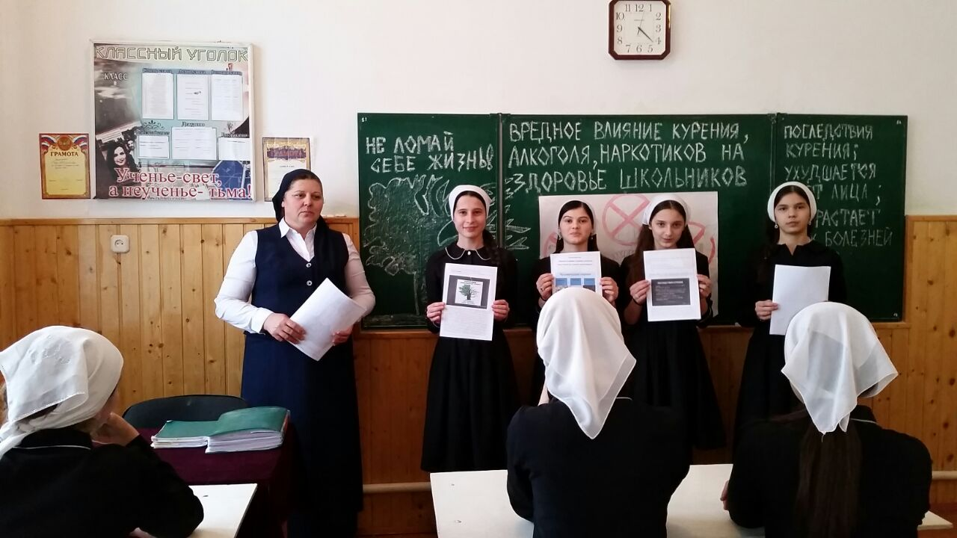

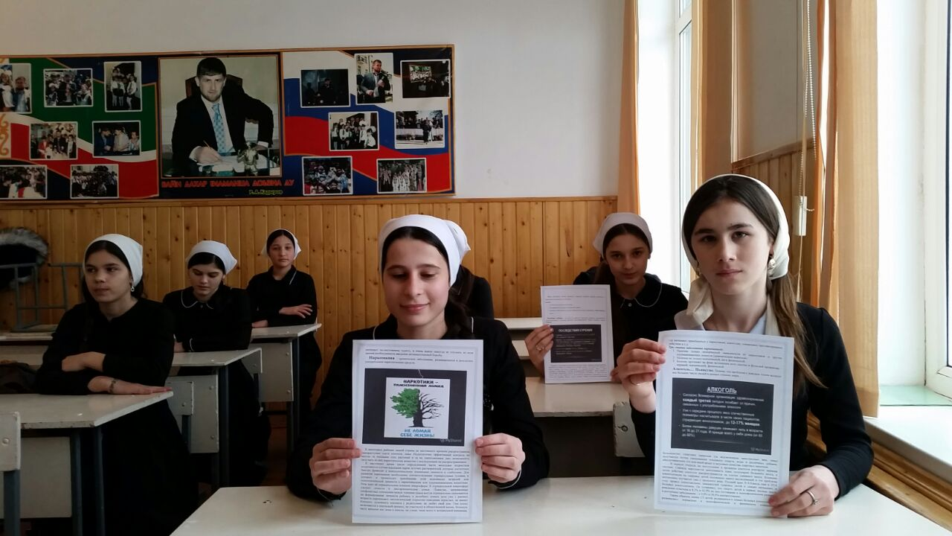

18 мая 2017 г классные руководители 11 Б класса ( Магомедова А.М. ) и 10 Б класса (Баботыев Ш.И.) провели классный час на тему « Умей сказать наркотикам нет»

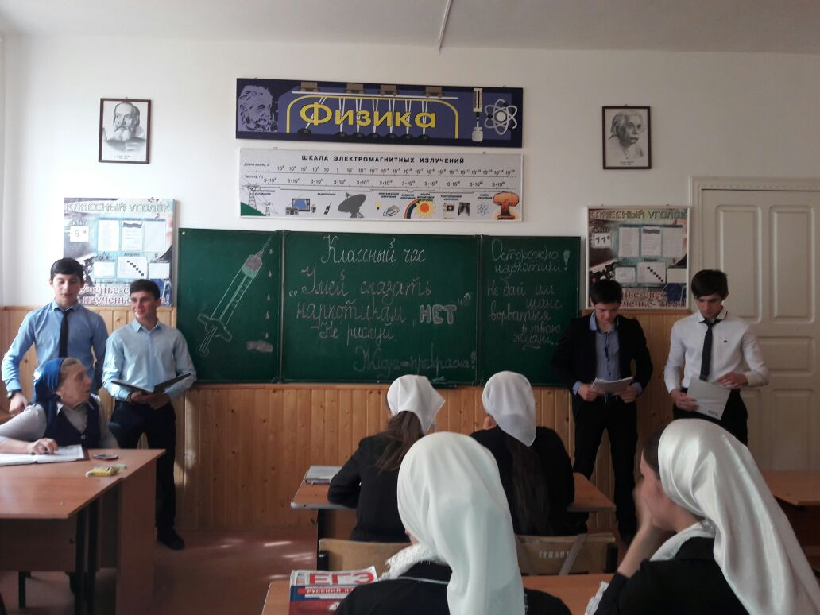

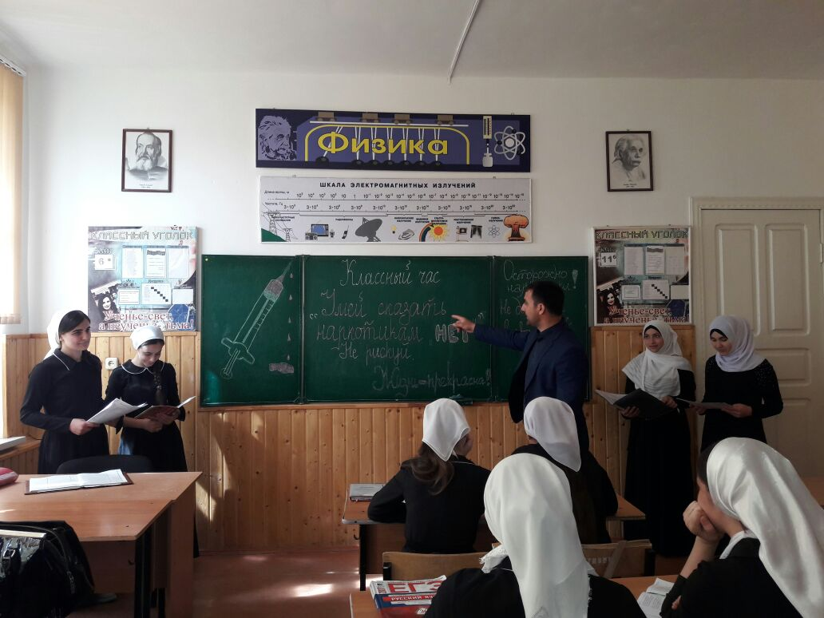

20 мая 2017 года классные руководители 9 А класса (Талхигова М.А.) и 9 В класса (Расламбекова Х.В.) провели классный час на тему « Нет-наркотикам!»

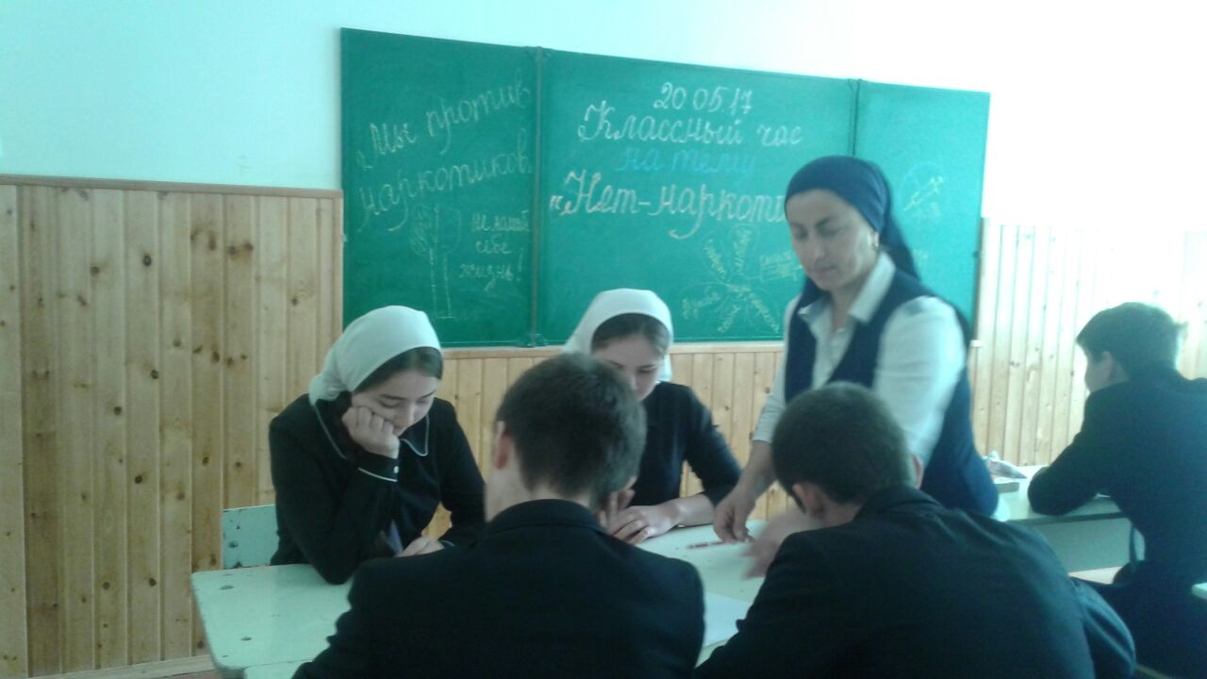

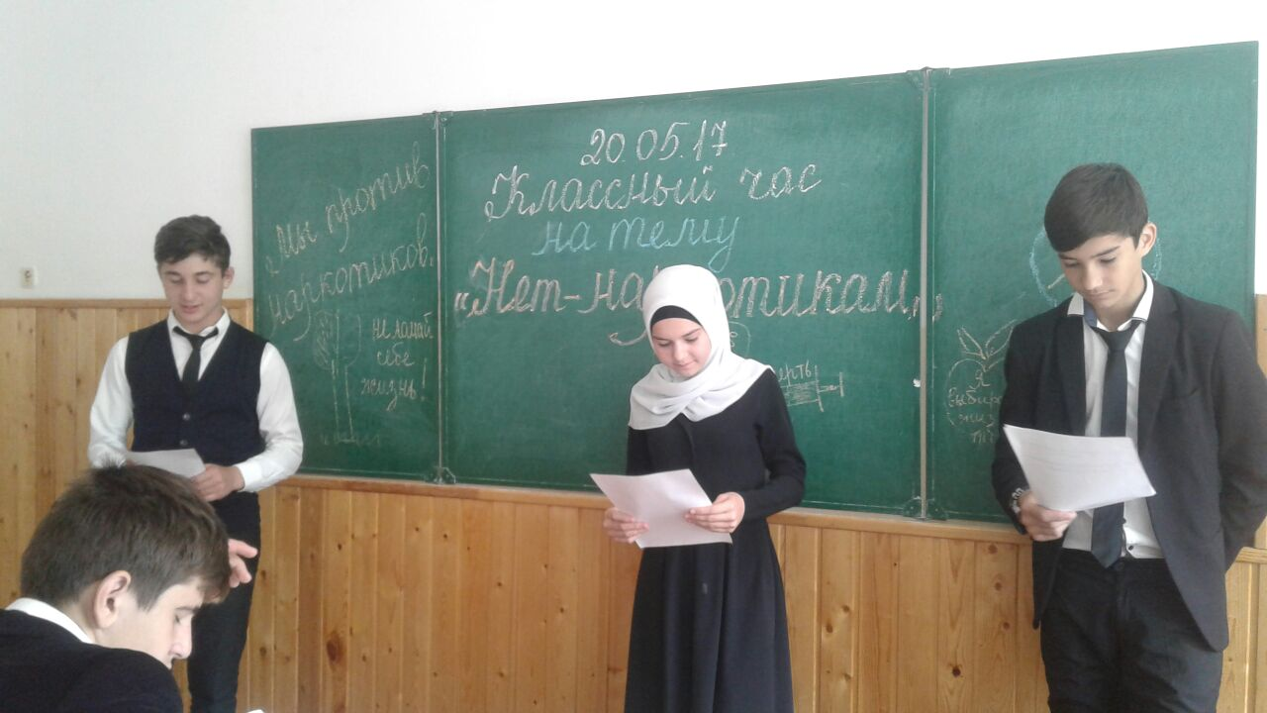

20 мая 2017 года классный руководитель 9 Б класса Джамулаева Т.С. провела классный час на тему «Мы против наркотиков»

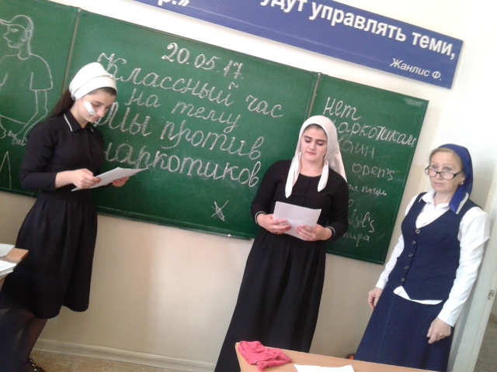

13 мая 2017 года классный руководитель 5 В класса Бадалова Я.Н. провела классный час на тему «Мы против наркотиков»

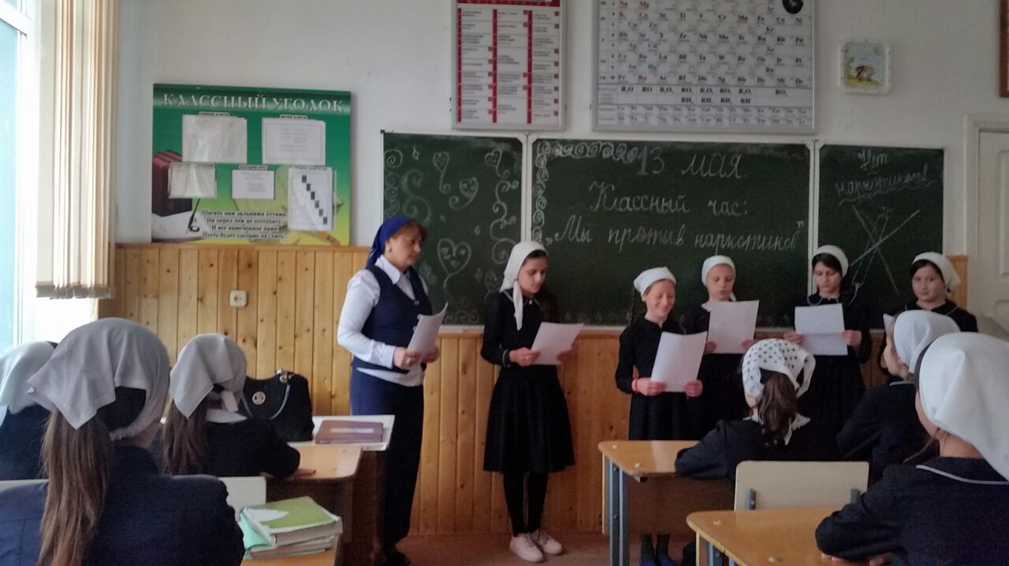

20 мая 2017 года Педагог-организатор по ДНВ Исмаилов Р.Ш. прочитал для учащихся 6-7-х классов лекцию о вреде курения, алкоголя, наркотиков, психотропных веществ. О том, что ислам не приемлет эти понятия и призывает подрастающее поколение к здоровому образу жизни.

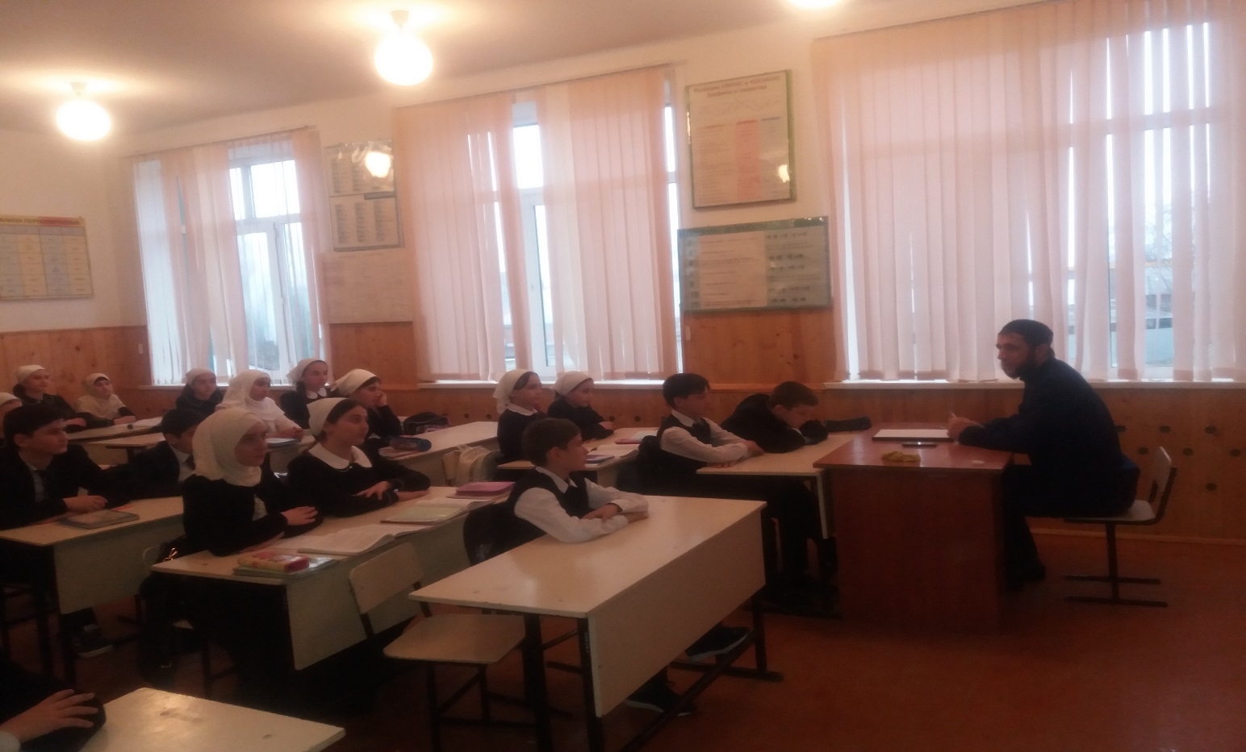

20 мая был проведен конкурс стенгазет «Мы против наркотиков»

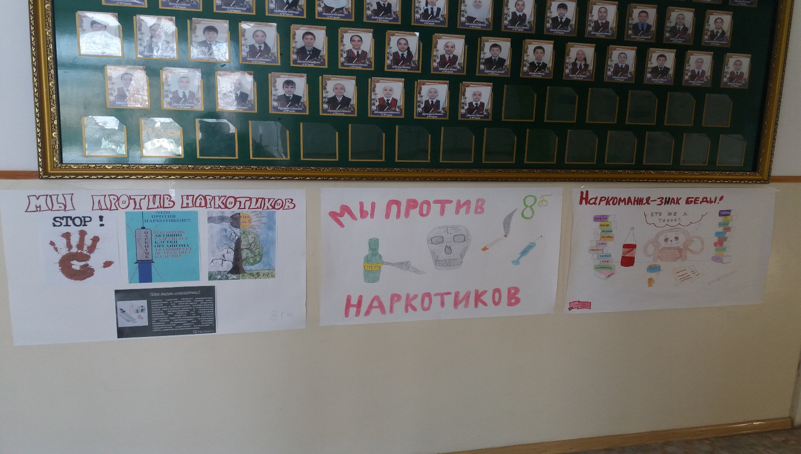

Директор И.У. Яхаев